**ИСР 9.**

Больше всего мне понравилась панорама Сент-Шапель в Париже. Я видела красивые витражи оттуда, но мне ни разу не доводилось наблюдать их в самой капелле. Однако подробно рассмотреть витражи тут не получится, и дело даже не в высоте. Ближе к камере можно запросто разглядеть сюжеты на стекле, но вот если захочется посмотреть на витражи подальше, возникают проблемы в качестве. Впрочем, при личном посещении капеллы, вероятно, сложно бы было вообще что-либо разглядеть из-за высоты.

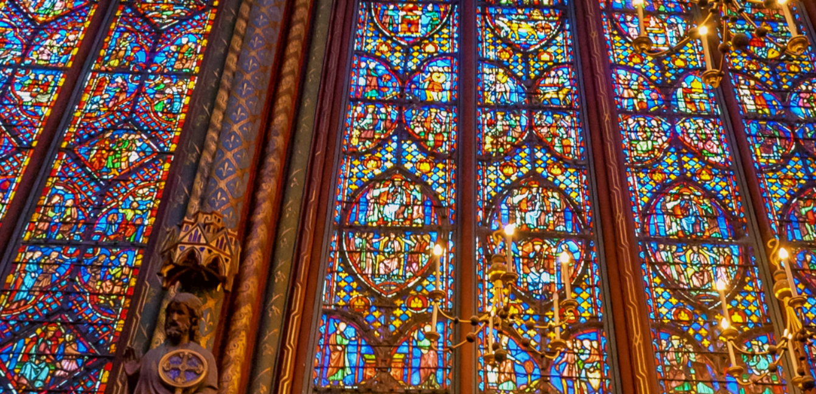

Рисунок 1. Четкость витражей на ближайших к камере стенах

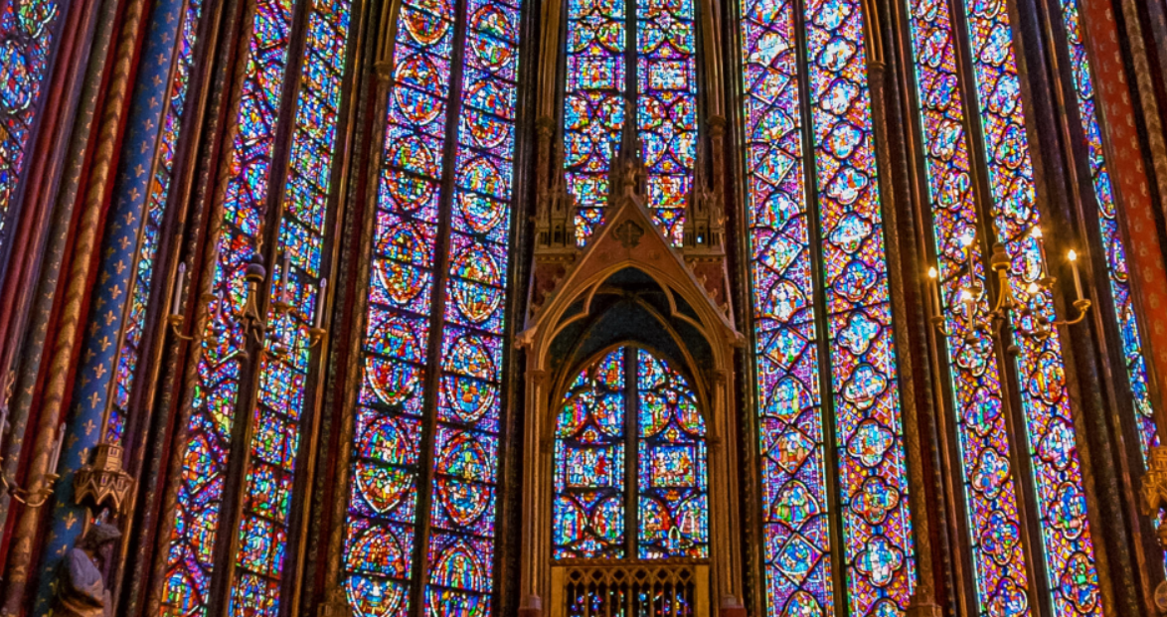

Рисунок 2. Максимальное приближение противоположного конца зала

Капелла была задумана Людовиком Святым как место хранения священных реликвий, вывезенных крестоносцами из разграбленного в ходе крестового похода Константинополя. Главной среди них был терновый венец Христа - в 1239 году Людовик выкупил его у венецианцев.. В августе того же года терновый венец прибыл в Париж, куда позже были доставлены частицы Креста Господня, Копьё Лонгина и святые предметы.

Для святынь такого ранга было необходимо достойное архитектурное обрамление, и на месте старой королевской часовни Святого Николая была возведена новая церковь. Она была построена в рекордно короткий срок с 1242 по 1248 годы.

Так как витражи в Сент-Шапель рассказывают целые истории, я решила найти самое начало повествования. Сделать это можно, найдя Святого Иоанна.

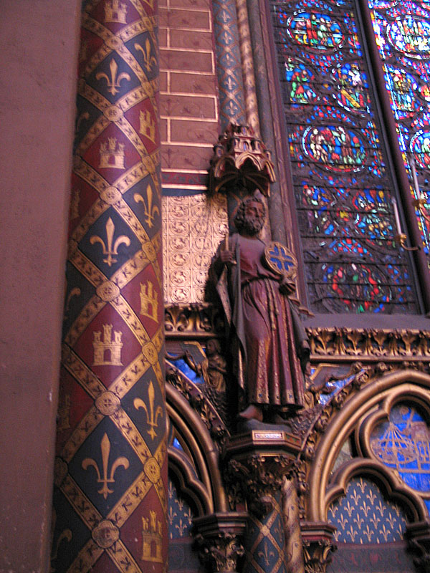

Рисунок 3. Так выглядит Св. Иоанн на фотографии

К сожалению, мне удалось найти нужную скульптуру только спустя несколько кругов кручения панорамы. Жаль, что на панораме нет обозначений ни святых, ни витражей – это бы однозначно привлекло бы множество людей к ней.

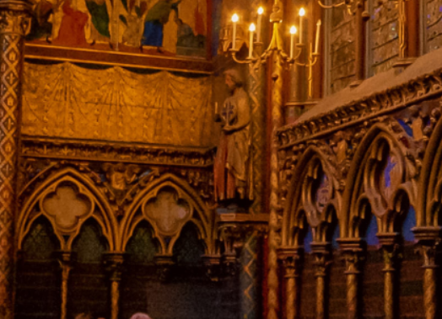

Рисунок 4. Св. Иоанн на панораме

Рядом с Св. Иоанном расположен первый витраж – «Бытие». 91 панно с изображением сцен в форме медальонов или полукругов. Наиболее пострадавшийиз-за установки органа и из-за строящегося рядом здания Дворца Правосудия витраж. В 1753 г. Гийом Брис заполнил недостающие витражи, но сделал это неудачно – они плохо сочетались с оригинальными. Во время реставрации XIX в. они были заменены.

Следующий витраж – «Исход». 121 панно из которых 932 подлинные. Витражи вставлены в ромбы или прямоугольники со срезанными углами. Рядом с ним – неизвестный апостол (так как качество панорамы на некоторых участках оставляет желать лучшего, дальнейшим иллюстративным материалом будут выступать фотографии).

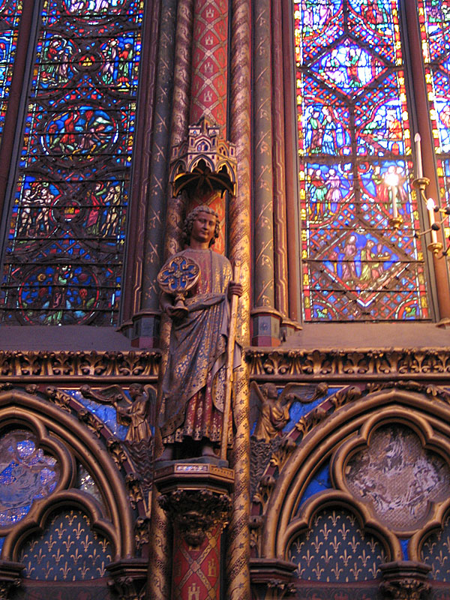

Рисунок 5. Неизвестный апостол

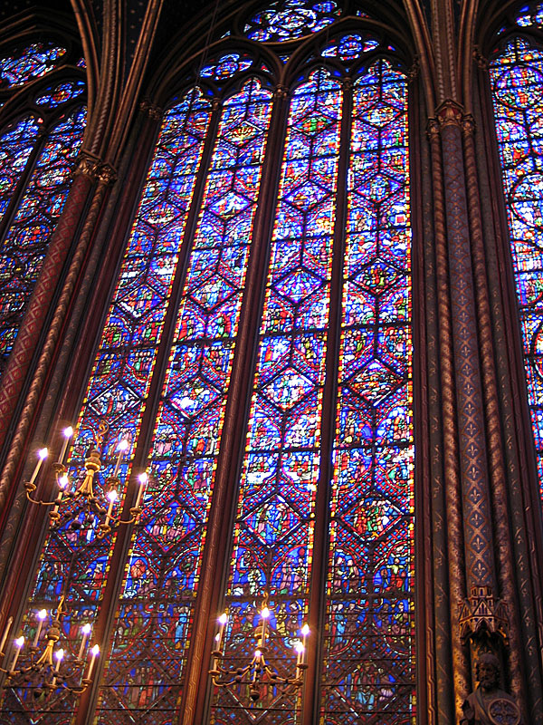

Рисунок 6. «Исход»

Остальные 13 витражей:

3 — Числа

4 — Книга Иисуса Навина

5 — Книга Судей Израилевых

6 — Книга пророка Исайи и Иессеево Древо

7 — Святой Иоанн Богослов и Детство Христа

8 — Страсти Христовы,

9 — Святой Иоанн Креститель

10 — Книга пророка Даниила,

11 — Книга пророка Иезекииля

12 — Книги Иудифи и Иова

13 — Книга Есфири,

14 — Книги Царств,

15 — История реликвий Страстей Христовых.

С первого по четвёртый (если начинать с перечисленных уже нами панно) и последние четыре витража, расположенные вдоль нефа, составлены из четырёх стрельчатых арок, остальные образованы парой арок. Круглый витраж на западной стороне капеллы посвящён Откровению Иоанна Богослова.

Также существует нижняя капелла Сент-Шапель, освящённая в честь Девы Марии. Представленная же в панораме часть – верхняя капелла. К сожалению, никакой добавочной панорамы на этом же сайте мне обнаружить не удалось.

